作 者 推 荐

她在人的历史中发现狗的足迹
人类学教授帕特·希普曼(Pat Shipman)

作者简介：

帕特·希普曼(Pat Shipman)是宾夕法尼亚州立大学的人类学教授。她是获奖作品《树上的猿》(The Ape in the Tree)的合著者，也是《动物的联系》(The Animal Connection)和《入侵者》(The Invaders)的作者，她为《美国科学家》（American Scientist）撰稿，现住在北卡罗来纳州的蒙丘尔。
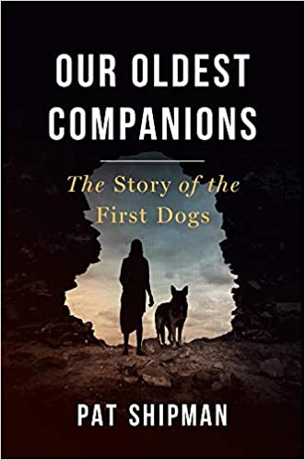
中文书名：《挚友：第一条狗的故事》
英文书名：OUR OLDEST COMPANIONS: THE STORY OF THE FIRST DOGS
作 者：Pat Shipman
出 版 社：Harvard University Press
代理公司：Tessler/ANA/Claire
出版时间：2021年11月
代理地区：中国大陆、台湾
页 数：237页
审读资料：电子稿
类 型：科普/动物与人

内容简介：

3.5万年来，狗一直是我们人类忠实的伙伴。似乎无论人类选择什么地方，无论我们选择什么样的生活方式，狗都愿意与我们分享。

从极北地区冰冻的苔原，到澳大利亚中部炙热的沙漠，再到亚马逊潮湿的热带雨林，我们驯化的都是犬类动物，驯化这类动物人类积攒了巨大的优势。当我们的祖先还在狩猎狼的时候，决不会预料到我们现在会与狗为伴，和它们交流分享，让它们与我们的孩子一起玩耍，守护我们的房屋，保护我们的牲畜，当我们回家时，它们还会用欢乐和爱迎接我们。最初这种合作关系开始时，人们还会担心狼是凶猛的捕猎竞争者，是人类危险的邻居之一。然而发生了这种惊人的转变之后，人类学会了如何驯化一种动物，与进化后的狼合作，使人与动物共同受益。

尽管人们在过去的25年里进行了广泛的基因研究和艰苦的考古调查，我们了解了一些历史，也对化石和现代犬类进行了解剖分析，但我们却仍然没有弄清楚来龙去脉。到底什么是狗，我们如何来识别狗？人类最初在什么地方将狼驯化成狗的，又是如何进行的？当驯化尝试失败时都发生了什么？驯化的实际意义是什么？人类为什么能完成驯化？希普曼综合了许多领域的研究，综合了其优势和弱点，试图将人类和狗之间有趣的伙伴关系的故事串联起来。

她认为，造成困惑的原因之一是我们忽视了故事的开端，忽视了人类如何进化和迁徙到世界上每一个栖息地的关键证据，而这往往是在狗的帮助下进行的。人类的第一次大迁徙是从非洲迁出，那里是人类的起源地。当时哪里都没有狗，但却有很多狼。由于研究人员的部分文化和种族偏见，人们都忽视了一个关键问题——人类历史上第一次大迁徙的终点是澳大利亚。澳大利亚大陆包含着我们熟知的澳大利亚以及新几内亚、塔斯马尼亚和其他无数的小岛屿，这里可以说是地球上最难生存的地方之一。它和非洲几乎完全不一样：动物不同，植物不同，而且许多生物都有致命的危险；就连降雨量和水源都是极其稀少且无法保证的。欧洲人长期以来都认为是第一批澳大利亚人带来了野狗，其实这是一个完全错误的想法，他们之所以会这样认为，是因为他们觉得澳大利亚原住民就是原始的、未进化的“石器时代”的人类，所以他们带来的狗也就被视为原始的、血统不良的、没有用的野狗。现在我们知道，野狗到达澳大利亚的时间大约比人类晚6万年，与第一批澳洲原住民对这块完全陌生的大陆的卓越适应性毫无关系。但我们仍然无法就澳洲野狗的定义达成一致，它们到底是家犬还是野生犬呢。

通过对澳大利亚大陆犬类成功的新研究，希普曼颠覆了过去陈旧的推理，之后她带领读者经历了一次世界之旅，穿越时间去追踪早期人类和早期犬类一同适应冰河时代的欧亚大陆，经过广袤冰封的西伯利亚，跨过当时还是陆地的连接亚洲和北美洲的白令海峡，最后进入北美洲和南美洲的奇妙历史故事。

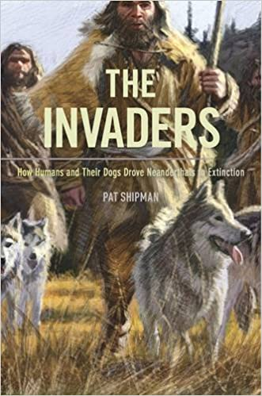
中文书名：《入侵者:人类和他们的狗是如何使尼安德特人灭绝的》
英文书名：THE INVADERS: HOW HUMANS AND THEIR DOGS DROVE NEANDERTHALS TO EXTINCTION
作 者：Pat Shipman
出 版 社：Belknap Press
代理公司：Tessler/ANA/Claire
出版时间：2015年3月
代理地区：中国大陆、台湾
页 数：288页
审读资料：电子稿
类 型：科普/动物与人
2015年曾授权，版权已回归。

内容简介：

尼安德特人拥有巨大的大脑、强健的体格、精密的工具和狩猎技能，是已知的与人类最接近的亲属。大约20万年前，当现代人开始从他们在非洲的进化发源地向外辐射时，尼安德特人已经在欧洲繁衍生息----他们是非洲人属更早迁徙的后代。但当45000年前现代人最终来到欧洲时，尼安德特人突然消失了。自从1856年第一块尼安德特人的骨头被发现以来，科学家们一直为这样一个问题而烦恼：为什么现代人能够生存下来，而他们进化中的近亲却灭绝了？

《入侵者:人类和他们的狗是如何使尼安德特人灭绝的》收集了令人信服的证据，证明尼安德特人死亡的主要因素是与新来的人类的直接竞争。帕特·希普曼（Pat Shipman）根据入侵生物学领域的研究，追踪了不断增长的人口所带来的毁灭性影响：尼安德特人地理范围的缩小、孤立成小群体以及遗传多样性的丧失。

但现代人并不是唯一与尼安德特人竞争大型游戏的入侵者。希普曼揭示了在尼安德特人第一次开始消失后不久，人类与第一只驯化狼狗的伙伴关系得到了令人着迷的证实。她假设，这两个捕食者物种之间的联盟使得捕猎大型冰河期哺乳动物的成功达到了前所未有的程度----在气候变化使这两个群体都变得脆弱的时候，犬的驯化对人类来说是一个明显的、最终决定性的优势。

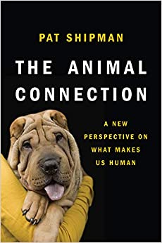
中文书名：《与动物的联结：探究我们如何成为人类的新视角》
英文书名：The Animal Connection: A New Perspective on What Makes Us Human
作 者：Pat Shipman
出 版 社：‎ W. W. Norton & Company
代理公司：Tessler/ANA/Claire
出版时间：2011年6月
代理地区：中国大陆、台湾
页 数：336页
审读资料：电子稿
类 型：科普/动物与人

内容简介：

对推动人类进化的动物之爱的大胆而有启发性的新观点。

为什么全世界的人类都在吸收和培育其他动物？这种行为可能看起来有点奇怪----毕竟，与其他动物分享食物，可能会带来饥饿的风险。但在这项令人振奋的新研究中，著名人类学家帕特·希普曼（Pat Shipman）揭示，我们驯养和照顾其他动物的本能实际上是我们物种最大的优势之一。
、
希普曼解释说，在过去的260万年中，与动物共存的人类享有一定的适应性和文化上优势。为了说明这一点，希普曼向我们介绍了人类文明的里程碑，从农业到艺术甚至语言，并描述了我们如何通过与其他动物的独特关系来实现每次进步。与动物的联系再次证明了我们对动物的热爱是与生俱来的，也是人类特有的，这表明驯化的过程不仅改变了动物，而且也对我们产生了深远的影响

谢谢您的阅读！
请将反馈信息发至：乔明睿（Claire）
安德鲁﹒纳伯格联合国际有限公司北京代表处
北京市海淀区中关村大街甲59号中国人民大学文化大厦1705室, 邮编：100872
电话：010-82449026
传真：010-82504200
Email: Claire@nurnberg.com.cn
网址：www.nurnberg.com.cn
微博：http://weibo.com/nurnberg
豆瓣小站：http://site.douban.com/110577/
微信订阅号：ANABJ2002

